PENGEMBANGAN SISTEM PENILAIAN ANGKA KREDIT UNTUK PENGAJUAN KENAIKAN JABATAN FUNGSIONAL DOSEN BERBASIS WEB

Atiyah Tahta Nisyatina
Jurusan Teknik Informatika, Fakultas Sains dan Teknologi
Universitas Islam Negeri Syarif Hidayatullah Jakarta
tahtanaariel@gmail.com

ABSTRAK - Salah satu tugas dari subbag kepegawaian fakultas adalah menangani proses kenaikan jabatan fungsional dosen. Perolehan angka kredit yang didapat dari pelaksanaan Tridharma Perguruan Tinggi merupakan syarat dosen untuk mengajukan kenaikan jabatan fungsional. Dari hasil observasi dan wawancara penulis, perhitungan angka kredit yang dilakukan masih bersifat manual. Artinya, belum terdapat sistem yang dapat menghitung perolehan angka kredit sesuai dengan rule perhitungan angka kredit. Melihat permasalahan yang terjadi, maka penulis bermaksud mengembangkan sebuah sistem penilaian angka kredit untuk pengajuan kenaikan jabatan fungsional berbasis web. Sistem ini diharapkan mampu menangani data perolehan angka kredit, aturan kenaikan jabatan fungsional dosen, dan perhitungan angka kredit yang sesuai rule perhitungan angka kredit. Dalam pengembangan sistem ini, penulis menggunakan bahasa pemrograman PHP, database MySQL dan V-Model sebagai metode pengembangan sistemnya. Pengembangan sistem ini pada akhirnya dapat meminimalisir interaksi antara dosen dengan staff kepegawaian sehingga permasalahan mengenai perhitungan angka kredit dapat dihindari; menampilkan data angka kredit dan perhitungannya, mengirimkan notification (pemberitahuan) kepada dosen maupun staff kepegawaian. Untuk ke depannya, diharapkan sistem ini dapat dikembangkan lagi dengan perluasan scope sistem sampai pada level universitas.

- PENDAHULUAN

Kualitas manusia yang dibutuhkan oleh bangsa Indonesia pada masa depan adalah mampu menghadapi persaingan yang semakin ketat dengan bangsa lain di dunia. Kualitas tersebut dihasilkan melalui penyelenggaraan pendidikan yang bermutu oleh pendidik professional. Undang-Undang Nomor 20 Tahun 2003 tentang Sistem Pendidikan Nasional menyatakan bahwa pendidik merupakan tenaga profesional. Oleh karena itu, dosen sebagai pendidik profesional mempunyai fungsi, peran, dan kedudukan yang sangat strategis.
Dalam sebuah lembaga pendidikan setingkat perguruan tinggi ataupun universitas, dosen menjadi salah satu faktor penunjang kemajuan bidang pendidikan. Dosen merupakan orang yang diberikan tugas oleh penyelenggara perguruan tinggi atau universitas untuk mengajar sesuai dengan latar belakang pendidikan yang dimiliki. Salah satu kewajiban dosen adalah mengamalkan apa yang disebut dengan Tridharma Perguruan Tinggi yaitu dengan melaksanakan Pendidikan dan Pengajaran, melaksanakan Penelitian, melaksanakan Pengabdian Kepada Masyarakat, dan Unsur Penunjang. Dengan adanya unsur pengamalan Tridharma Perguruan Tinggi tersebut, maka dosen berhak mendapatkan jabatan fungsional dari pemerintah berdasarkan jumlah angka kredit yang dosen miliki (SK Mendiknas nomor 36/D/O/2001).
Dari pengamatan dan wawancara yang penulis lakukan dengan beberapa dosen dan staff bagian kepegawaian Fakultas Syari’ah dan Hukum, penulis menjumpai beberapa permasalahan di pihak dosen maupun staff bagian kepegawaian. Permasalahan yang dialami dari pihak dosen antara lain: minimnya pengetahuan dosen tentang cara penilaian angka kredit; dosen tidak mengetahui secara pasti jumlah angka kredit yang telah dimiliki, sehingga kesulitan untuk pengajuan kenaikan jabatan fungsionalnya; tidak adanya sistem yang menyimpan jumlah perolehan angka kredit yang dapat dilihat kapan saja dan dimana saja; tidak mengetahui kapan waktu pengajuan kenaikan jabatan fungsional. Sedangkan permasalahan yang dihadapi pihak staff bagian kepegawaian antara lain: belum adanya sistem yang terintegrasi dikarenakan penyimpanan data perolehan angka kredit masih menggunakan Ms-Excel; staff bagian kepegawaian kesulitan dalam mengetahui jumlah dosen yang sedang atau akan mengajukan kenaikan jabatan fungsional dosen; lambatnya pembuatan nota usul dikarenakan harus menunggu pengumpulan data-data valid berupa berkas bukti fisik, dan jumlah perolehan angka kredit yang diusulkan.
Atas dasar masalah diatas, penulis mencoba untuk melakukan pengembangan sistem penilaian angka kredit yang sesuai dengan ketentuan nilai persentase perhitungan angka kredit dari setiap unsur kegiatan tridharma perguruan tinggi agar pihak staff kepegawaian fakultas dan dosen dapat dengan mudah menghitung dan memperoleh informasi tentang penilaian angka kredit untuk pengajuan kenaikan jabatan fungsional.

- STUDI SEJENIS

Sebuah penelitian yang dilakukan oleh [3], meneliti tentang Rancang Bangun Aplikasi Penilai Angka Kredit (PAK) Dosen Berbasis Web (Studi Kasus: Fakultas Sains dan Teknologi UIN Jakarta). Penelitian ini menggunakan pengembangan sistem SDLC Waterfall Model, bahasa pemrograman PHP dan database MySQL. Penelitian ini fokus pada penilaian angka kredit (PAK) dosen, tanpa memperhatikan nilai presentasi dari setiap unsur tridharma perguruan tinggi.
[4] melakukan penelitian mengenai “Aplikasi Pra Penghitungan Angka Kredit Jabatan Fungsional Dosen Berbasis Web”. Aplikasi ini menggunakan bahasa pemrograman PHP 5 dengan database MySQL. Pengembangan sistem yang dipakai adalah SDLC dengan model sekuensial linear. Aplikasi pra penghitungan angka kredit jabatan fungsional dosen, membantu dan memberikan kemudahan bagi dosen dalam menghitung Angka Kredit.
Dari literatur yang telah dipelajari, kebanyakan peneliti memfokuskan perhitungan angka kredit tanpa memperhatikan nilai presentasi dari setiap unsur kegiatan tridharma perguruan tinggi. Ini yang menjadikan penulis tertarik untuk mengembangkan sistem penilaian angka kredit yang berbasis web, untuk memudahkan pihak staff kepegawaianj fakultas dan dosen untuk memperoleh informasi mengenai penilaian angka kredit sesuai dengan nilai presentase dari tiap unsur kegiatan tridharma.

- METODOLOGI PENELITIAN

- Metodologi Pengumpulan Data

Metode-metode yang penulis gunakan dalam pengumpulan data antara lain, melakukan studi pustaka melalui buku-buku dan website. Disamping itu penulis juga melakukan observasi dan wawancara langsung untuk melakukan analisis untuk menentukan rancangan sistem baru yang akan dibangun agar tetap sinkron dengan proses bisnis yang berjalan. Observasi dan wawancara ini dilakukan dari bulan Juli sampai dengan Desember 2010.

- Metode Pengembangan Sistem

Metode pengembangan sistem yang penulis gunakan dalam penelitian ini adalah metode V Model. Secara garis besar, rancang bangun dari penelitian ini bisa dilihat di Gambar 1.

Penentuan tema penelitian
Pengumpulan data :
Studi Pustaka
Studi Lapangan
Studi Literatur
Merumuskan masalah dan ruang lingkup
Penentuan konsep dan hipotesis penelitian
Pengembangan sistem menggunakan V Model
Penulisan laporan akhir
Gambar 1. Alur Pengembangan Sistem Penilaian Angka Kredit Untuk Pengajuan Kenaikan Jabatan Fungsional Dosen Berbasis Web.

- PEMBAHASAN

- Requirement modelling

- Penetapan Lingkup dan Pengembangan Sistem.
Pengembangan sistem ini membahas tentang persentasi angka kredit dari unsur tridharma perguruan tinggi dalam pemgajuan kenaikan jabatan fungsional dosen. Perhitungan angka kredit dalam pengembangan sistem ini mengikuti buku pedoman operasional penilaian angka kredit kenaikan jabatan fungsional dosen ke lektor kepala dan guru besar. Pengembangan sistem ini memiliki 3 tingkatan user yaitu admin administrasi, admin kepegawaian fakultas, dan dosen.

- Analisis Sistem Berjalan
Proses pengajuan kenaikan jabatan fungsional dosen saat ini masih dilakukan secara manual. Dosen menghitung sendiri semua angka kredit yang dikumpulkan dari unsur tridharma perguruan tinggi. Dosen yang mengajukan perolehan angka kredit dalam pengajuan kenaikan jabatan fungsional diharuskan mengumpulkan bentuk fisik file/berkas perolehan angka kredit dan harus menghitung nilai perolehan angka kredit yang akan diajukan. Hasil perhitungan dikonversi ke dalam bentuk form surat pernyataan melakukan kegiatan tridharma perguruan tinggi. Setelah selesai, form tersebut harus ditanda tangani oleh ketua prodi dan menyerahkannya ke pihak staff kepegawaian fakultas untuk diperiksa kembali kelengkapan berkasnya. Setelah lengkap, staff kepegawaian fakultas akan membuat form nota usul yang ditandatangani oleh dekan dan selanjutnya dikirim ke rektorat untuk diproses lebih lanjut. Berikut flowchart dari sistem yang berjalan:
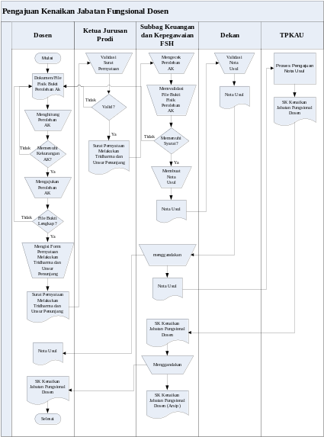
Gambar 2. Flowchart sistem yang berjalan

- Perhitungan Angka Kredit Manual
Berikut merupakan perhitungan angka kredit secara manual pengajuan kenaikan jabatan fungsional dosen dari Asisten Ahli (150) ke Lektor (200). Untuk pengajuan kenaikan jabatan tersebut dosen memerlukan 50 angka kredit. Sering kali terdapat dosen yang salah memasukkan item dari setiap unsur pelaksanaan kegiatan tridharma perguruan tinggi. Banyaknya kesalahan input item kegiatan pelaksanaan kegiatan tridharma perguruan tinggi maupun perolehan angka kredit, maka dapat disimpulkan bahwa sistem yang berjalan memerlukan sebuah pengembangan sistem yang dapat menggantikan perhitungan angka kredit manual.

- Analisa Input (Masukan)
- Form Surat Pernyataan Melakukan Kegiatan Tridharma Perguruan Tinggi dan Unsur Penunjang.
Form ini telah dimiliki oleh masing-masing dosen, dan diisi sesuai dengan bukti fisik perolehan angka kredit. Form ini selanjutnya ditanda tangani oleh Ketua Jurusan Prodi.
- Form Nota Usul
Form nota usul ini diisi oleh pegawai Subbag Kepegawaian dengan ditanda tangani oleh Dekan.
- Form Daftar Usul Penetapan Angka Kredit.
Form ini berisi tentang daftar riwayat dosen yang mengajukan kenaikan jabatan fungsional beserta rincian perolehan angka kredit yang diajukan.

- Analisa Output
- SK Kenaikan Jabatan Fungsional
Surat Keputusan (SK) Kenaikan Jabatan Fungsional yang dikeluarkan oleh UIN Syarif Hidayatullah Jakarta dan telah ditandatangani oleh Kepala Biro Administrasi Umum dan Kepegawaian.
- Peta Promosi Jabatan Fungsional Dosen.
Peta promosi ini berisi tentang TMT (Tanggal Masuk Terakhir) dan rincian perolehan angka kredit yang terakhir, beserta rincian kekurangan angka kredit yang diperlukan untuk mengajukan kenaikan jabatan fungsional selanjutnya

- Identifikasi kebutuhan
- Pada sistem yang berjalan, dosen merasa kesulitan untuk mengetahui kapan waktu pengajuan kenaikan jabatan fungsional berikutnya.
- Dosen tidak mengetahui secara pasti review angka kredit yang telah dosen kumpulkan, dan kekurangan angka kredit yang diperlukan untuk mengajukan kenaikan jabatan fungsional.
- Karena masih manual, dosen maupun pegawai Subbag Kepegawaian merasa kesulitan untuk mengakses data dan informasi yang diperlukan dalam hal perhitungan angka kredit dan pengajuan kenaikan jabatan fungsional dosen.
- Pegawai Subbag Kepegawaian merasa kesulitan dalam membuat laporan daftar urut kepangkatan dosen, laporan pengajuan kenaikan jabatan fungsional dosen, dan mensosialisasikan SOP tentang perhitungan angka kredit

- Analisis Persyaratan (Requirements)
- Functional Requirements
Pengaturan penyimpanan data kepegawaian yang terdiri dari data pribadi masing-masing dosen, data review perolehan angka kredit dosen, data review kekurangan angka kredit dosen untuk pengajuan kenaikan jabatan fungsional berikutnya. Pengaturan manajemen user. Pembuatan fitur yang memungkinkan end user. Pembuatan fitur cetak Nota Usul pengajuan kenaikan jabatan fungsional dosen. Pembuatan fitur prosedur dan persyaratan perhitungan angka kredit dalam pengajuan kenaikan jabatan fungsional dosen.
- Nonfunctional Requirements
Performance, Information, economics, control, eficiency.

- Analisis Sistem Usulan
Seorang dosen yang akan mengajukan perolehan angka kredit dalam proses pengajuan kenaikan jabatan fungsional harus terlebih dahulu mempunyai bukti fisik file perolehan angka kredit, setelah itu dosen dapat secara langsung menginputkan perolehan angka kredit yang diajukan pada sistem penilaian angka kredit. Ketika dosen yang bersangkutan belum pernah mengajukan perolehan angka kredit, maka sistem secara otomatis akan memberikan option (pilihan) kepada dosen untuk dapat memilih tipe kenaikan jabatan fungsional yang akan diajukan, reguler atau lompat jabatan. Setiap pilihan tipe kenaikan jabatan fungsional ini berdasarkan syarat dan prosedur yang berlaku. Apabila dosen yang bersangkutan sebelumnya sudah pernah memilih tipe kenaikan dan mengajukan perolehan angka kredit, maka setelah login sistem akan secara langsung menampilkan review perolehan angka kredit dan persentasi perhitungan angka kredit. Setelah perolehan angka kredit telah memenuhi persyaratan untuk pengajuan kenaikan jabatan fungsional, maka dosen dapat mengklik tombol finish. Selanjutnya dosen memberikan bukti fisik perolehan angka kredit kepada Subbag Kepegawaian beserta Surat Pernyataan telah melakukan kegiatan Tridharma perguruan tinggi dan unsur penunjang yang telah ditanda tangani oleh Ketua Jurusan Prodi. Selanjutnya pegawai Subbag Kepegawaian dapat memvalidasi perolehan angka kredit yang diajukan sesuai dengan bukti fisik yang ada. Kemudian pegawai Subbag Kepegawaian mengisi form Nota Usul yang telah tersedia secara otomatis dalam sistem untuk selanjutnya dicetak dan diserahkan ke Dekan untuk ditanda tangani. Setelah Nota Usul diterbitkan, maka pegawai Subbag Kepegawaian Fakultas Syari’ah dan Hukum akan mengirimkannya ke Subbag Administrasi Kepegawaian UIN Jakarta. Tembusan Nota Usul tersebut disampaikan kepada dosen yang bersangkutan dan disimpan sebagai arsip. berikut flowchart dari sistem usulan:
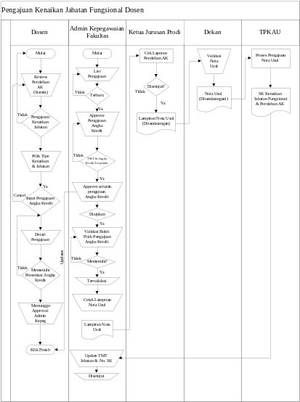
Gambar 3. Flowchart sistem usulan

- Penilaian angka kredit sistem
Penilaian angka kredit dalam pengembangan sistem usulan membagi perolehan setiap pelaksanaan unsur kegiatan tridharma perguruan tinggi dan unsur penunjang ke dalam nilai presentasi sesuai dengan yang telah ditetapkan dalam SOP penilaian angka kredit.
Tabel 1. Nilai Persentasi Unsur Tridharma Perguruan Tinggi
No | Pengajuan Kenaikan Jabatan Fungsional Dosen | Dikjar (30%) | Penelitian (25%) | Pengabdian (15%) | Penunjang (20%) | Saving | Kurang KUM
No | Pengajuan Kenaikan Jabatan Fungsional Dosen | MIN | MIN | MAX | MAX | Saving | Kurang KUM
1 | Tenaga Pengajar (0) – Asisten Ahli (150) | 0 | 0 | 0 | 0 | Tidak | 150
2 | Asisten Ahli (150) – Lektor (200) | 15 | 12.5 | 7.5 | 10 | Tidak | 50
3 | Lektor (200) – Lektor (300) | 30 | 25 | 15 | 20 | Tidak | 100
4 | Lektor (300) – Lektor Kepala (400) | 30 | 25 | 15 | 20 | Tidak | 100
5 | Lektor Kepala (400) – Lektor Kepala (550) | 45 | 37.5 | 22.5 | 30 | Ya | 150
6 | Lektor Kepala (550) – Lektor Kepala (700) | 45 | 37.5 | 22.5 | 30 | Ya | 150
7 | Lektor Kepala (700) – Guru Besar (850) | 45 | 37.5 | 22.5 | 30 | Ya | 150
8 | Guru Besar (850) – Guru Besar (1050) | 60 | 50 | 30 | 40 | Ya | 200

- Studi feasibilitas
- Legalitas
Pada pengembangan sistem ini, penulis telah mendapat persetujuan dan dukungan penuh dari Pembantu Dekan II yang telah mendapat persetujan Dekan Fakultas Syari’ah dan Hukum. Dalam hal ini, Pembantu Dekan II langsung membawahi Subbag Keuangan dan Kepegawaian Fakultas Syari’ah dan Hukum. Legalitas sistem ini diperkuat dengan telah didemokan langsung kepada Dekan dan dosen Fakultas Syari’ah dan Hukum dalam rapat dosen tetap yang diadakan pada hari Kamis, 2 September 2010 yang bertempat di Ruang Teater lt. 2 Fakultas Syari’ah dan Hukum dimulai pada pukul 09:00 – 12:30 WIB.
- Feasibilitas Teknis
Feasibilitas dari segi teknis, kinerja dari sistem yang penulis kembangkan kestabilannya telah dapat dibuktikan dengan mampu menangani banyak data, ini dapat dilihat pada lampiran pengujian lapangan. Sistem yang penulis kembangkan ini berbasis web, sehingga memungkinkan user untuk dapat mengakses sistem ini dengan berbagai macam tipe web browser. Aplikasi ini dikembangkan dengan menggunakan bahasa pemrograman PHP yang bersifat multi platform sehingga tidak hanya dapat dijalankan pada sistem operasi berbasis windows saja, melainkan dapat juga dijalankan pada sistem operasi Macintosh, linux.
- Feasibilitas Waktu
Karena sistem ini dirancang untuk bisa menghitung perolehan angka kredit secara terkomputerisasi sesuai dengan persyaratan dan prosedur yang berlaku, maka dengan adanya sistem ini dapat menghemat waktu dosen dan pegawai Subbag Kepegawaian. Sistem ini juga dibangun dengan berbasis web, sehingga memungkinkan bagi dosen dan pegawai Subbag Kepegawaian untuk dapat mengakses data kapanpun dan dimanapun.

- Architectural Design

- Perancangan Sistem
- Perancangan Diagram Konteks
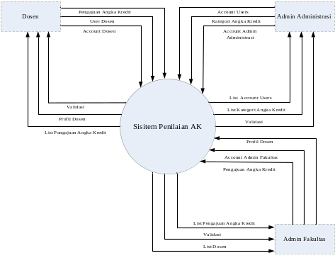
Gambar 4. Diagram Konteks

- Perancangan Diagram Zero
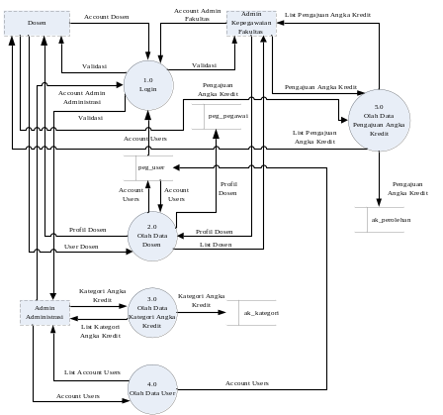
Gambar 5. Diagram Zero

- Perancangan Diagram Rinci
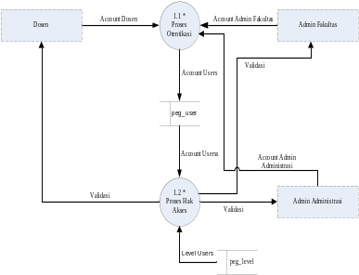
Gambar 6. Diagram Rinci

- Perancangan database
- Normalisasi
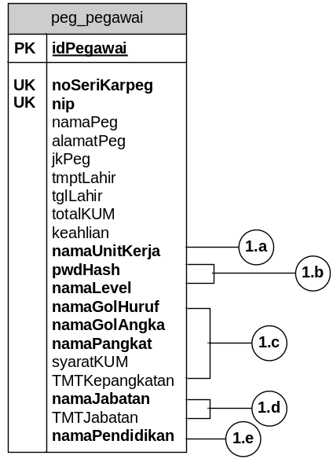
Gambar 7. Normalisasi

- Perancangan ERD
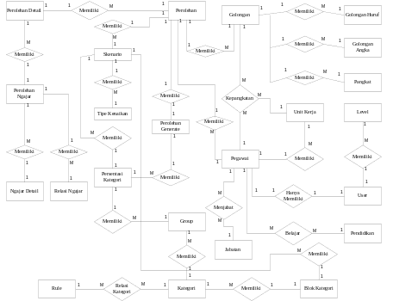
Gambar 8. ERD

- Konversi ERD Ke LRS
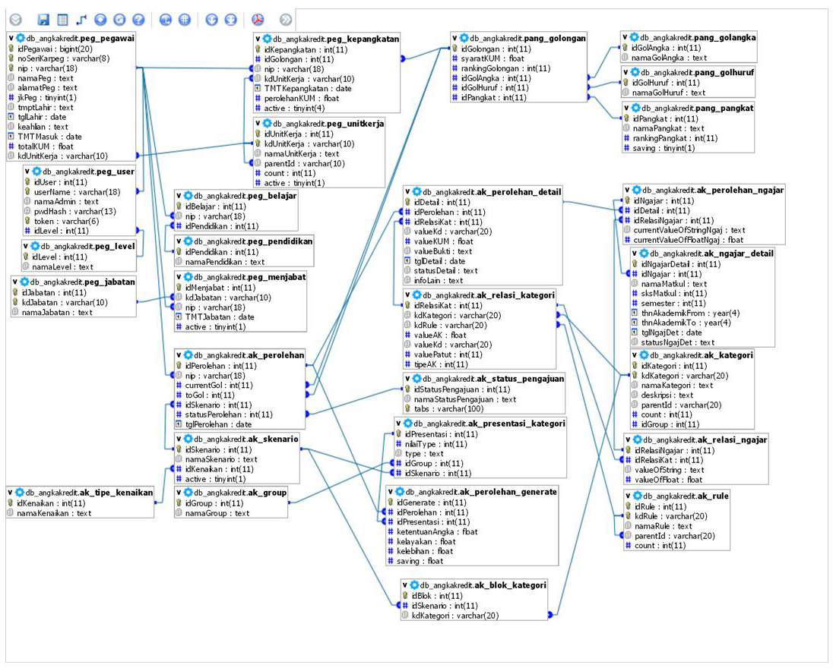
Gambar 9. Konversi ERD Ke LRS

- Database Table
No. | Field | Type | Extra
1. | idBlok | int (11) | Primary key, auto_increment
2. | idSkenario | int (11)
3. | kdKategori | varchar(20)
Gambar 10. Database Table

- Perancangan Anatarmuka Aplikasi
- Struktur Aplikasi
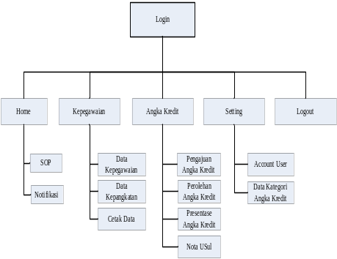
Gambar 11. Struktur Aplikasi

- Halaman Login
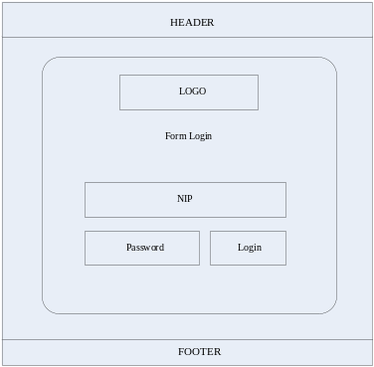
Gambar 12. Halaman Login

- Halaman Utama
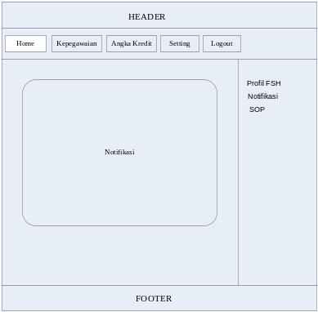
Gambar 13. Halaman Utama

- Halaman Kepegawaian
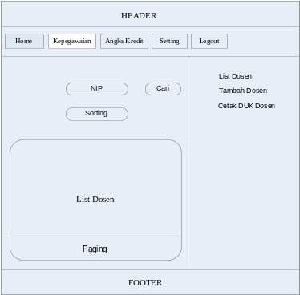
Gambar 14. Halaman Kepegawaian

- Halaman Angka Kredit
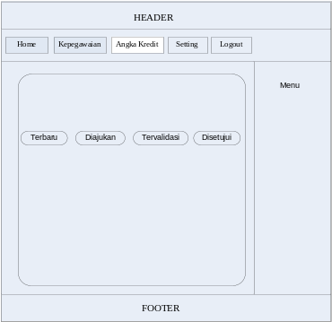
Gambar 15. Halaman Angka Kredit

- Halaman Setting
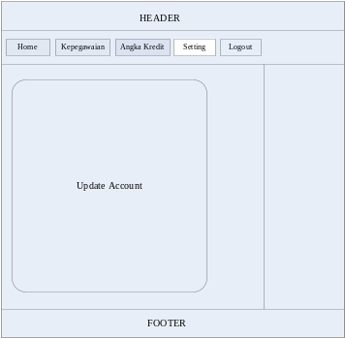
Gambar 16. Halaman Setting

- Component Design

- Perancangan modul-modul
Dalam tahap ini, penulis melakukan pembagian komponen sistem ke dalam modul-modul yang lebih kecil lengkap dengan pemberian matriks CRUD untuk setiap modul.
Tabel 2. CRUD
No | Komponen | Modul | User
No | Komponen | Modul | Admin Administrasi | Admin Kepegawaian Fakultas | Dosen
1. | Home | Notifikasi | R | R | R
1. | Home | SOP | R | R | R
2. | Kepegawaian | Data Kepegawaian | X | CRUD | R
2. | Kepegawaian | Histori Kepangkatan | X | R | R
2. | Kepegawaian | Cetak Kepegawaian | R | R | R
3. | Angka Kredit | Pengajuan Angka Kredit | X | CRUD | CRUD
3. | Angka Kredit | Perolehan Angka Kredit | X | R | R
3. | Angka Kredit | Presentase Angka Kredit | X | R | R
3. | Angka Kredit | Cetak Nota Usul | X | R | R
4. | Setting | Account User | CRUD | RU | RU
4. | Setting | Data Kategori Angka Kredit | CRUD | X | X
4. | Setting | Data Rule Kategori Angka Kredit | CRUD | X | X

- Perancangan Antarmuka Modul
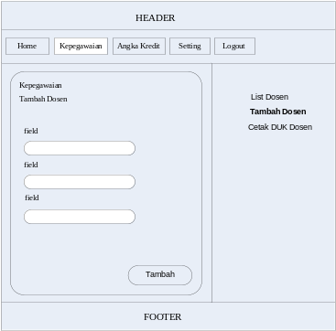
Gambar 17. Perancangan Antarmuka Modul

- Perancangan state transition diagram (STD)
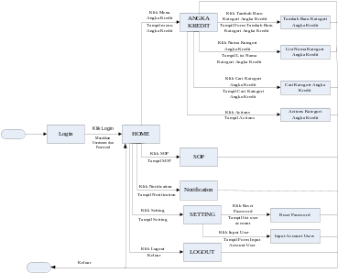
Gambar 18. STD admin administrasi
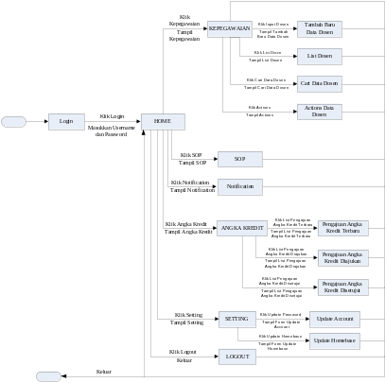
Gambar 19. STD admin kepegawaian fakultas

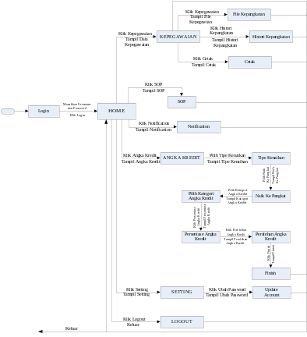
Gambar 20. STD dosen

- Code generation
Tahap code generation merupakan tahap penulis melakukan pengkodean dari semua rancangan yang telah dilakukan sebelumnya, baik rancangan aplikasi, rancangan database, maupun rancangan interface. Pengkodean terhadap rancangan aplikasi ini, penulis menggunakan bahasa pemrograman PHP 5. Sedangkan untuk rancangan database penulis menggunakan MySQL versi 5.0.21 sebagai tempat penyimpanan data, dan phpMyAdmin versi 2.8.1 sebagai interface.

- Executable software

- Spesifikasi hardware
Tabel 3. Spesifikasi Hardware
No | Hardware | Server | Client
1. | Processor | Dual-Core 2.20 GHz | Pentium 4
2. | Memory | 2 GB | 512 MB
3. | Monitor | Resolusi display 1280 x 800 (Recomended) | Resolusi display 1280 x 800 (Recomended)
4. | Modem/Koneksi Internet | Ya | Ya
5. | Ethernet Card | Ya | Ya
6. | Printer (Local/Network Printer) | Ya | Ya
7. | DVD/CD ROOM | Ya | Tidak
8. | Keyboard | Ya | Ya
9. | Mouse | Ya | Ya

- Spesifikasi software
Tabel 4. Spesifikasi Software
No | Software | Server | Client
1. | Bahasa Pemrograman | PHP versi 5
2. | DBMS | MySQL
3. | OS | Windows XP | Windows, Linux, dll
4. | Browser | Mozilla Firefox 3.6 | Mozilla Firefox 3.6
5. | Acrobat Reader | Adobe Reader versi 5.0 atau lebih atau pdf reader lain | Adobe reader versi 5.0 atau lebih atau pdf reader lain

- Unit testing
Pada pengkodean pengembangan aplikasi ini, penulis melakukan pengujian terhadap source code yang ada pada setiap modul. Hal ini bertujuan untuk mengetahui letak kesalahan atau error yang dikarenakan salah penulisan source code atau kesalahan pemrograman.
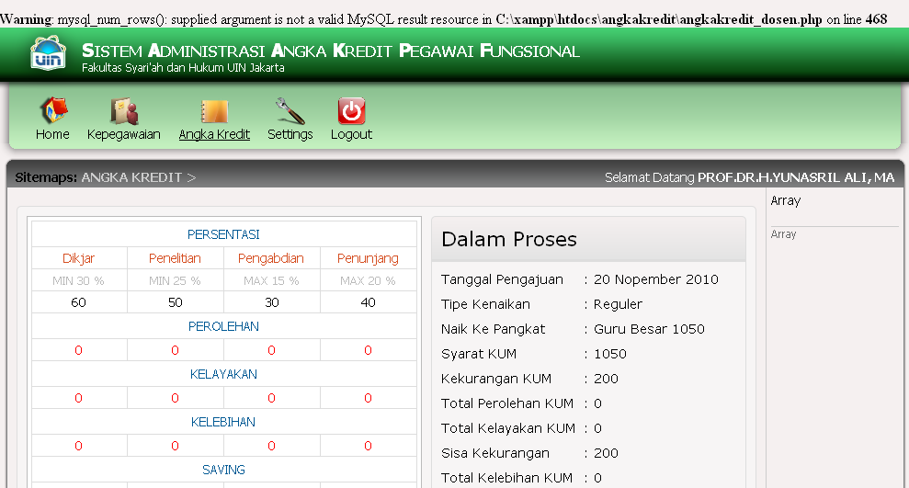
Gambar 21. Code error

- Integration testing
Integration testing merupakan tahap dimana penulis melakukan serangkaian uji coba pada masing-masing interface modul yang sudah ditentukan pada tahap sebelumnya. Hasil yang diharapkan dari dilakukannya tahap ini adalah agar tidak ada kesalahan integrasi antara interface dengan link-link dalam aplikasi

- System testing
Tahap selanjutnya dalam pengembangan sistem v model adalah system testing, yaitu dilakukannya tahap pengujian terhadap keseluruhan sistem untuk mengetahui benar tidaknya integrasi dari setiap modul yang ada dalam sistem. Tahap ini diharapkan mampu memberikan gambaran yang jelas mengenai keselarasan diantara semua interaksi yang dilakukan user dengan sistem, seperti pada proses input, edit, update, dan delete dengan memasukkan sample data yang ada.

- Acceptance testing (Pengujian Penerimaan)
Pengujian penerimaan sistem dilakukan dengan mengujicobakan hasil pengembangan sistem secara langsung terhadap user yang terdiri dari pembantu dekan II, staff kepegawaian fakultas, dan dosen dengan menyebar kuisioner. Jumlah responden yang mengisi form kuisioner berjumlah 12 orang. Hasil pengujian penerimaan sistem secara keseluruhan dapat dilihat dalam tabel berikut:
Tabel 5. Hasil Pengujian Penerimaan Sistem
No. | Topik Pengujian | Persentase (%) | Penilaian
1. | Aplikasi yang user friendly | 75 | Baik
2. | Aplikasi dalam menghitung angka kredit | 83 % | Sangat Baik
3. | Aplikasi sesuai dengan kebutuhan user | 83 % | Sangat Baik
4. | Aplikasi secara keseluruhan | 75 % | Baik
5. | Kelengkapan informasi tentang angka kredit | 75 % | Baik
6. | Aplikasi dalam memperoleh dan memelihara informasi perolehan angka kredit | 66 % | Baik
7. | Pengembangan Sistem | 91 % | Sangat Baik

- KESIMPULAN

Dalam penelitian ini terdapat beberapa hal yang dapat penulis simpulkan, yaitu:
- Sistem yang dikembangkan memungkinkan dosen untuk mengajukan perolehan angka kredit secara simultan, hal ini secara tidak langsung dapat meminimalisir interaksi antara dosen dengan staff kepegawaian sehingga konflik-konflik dan persoalan mengenai angka kredit yang disebabkan berkurangnya volume kerja staff kepegawaian dapat dihindari.
- Berdasarkan permasalahan bahwa kurangnya pengetahuan dosen tentang jumlah angka kredit yang telah dosen peroleh, maka sistem ini dapat menampilkan jumlah angka kredit yang dimiliki, dibutuhkan, dan dikumpulkan dosen untuk keperluan pengajuan kenaikan jabatan fungsional.
- Berdasarkan permasalahan bahwa minimnya informasi yang diperoleh dosen dan kesulitan staff kepegawaian dalam memberikan informasi mengenai kapan waktu seharusnya dosen mengajukan kenaikan jabatan fungsional, maka sistem ini dapat mengirimkan notification (pemberitahuan) kepada dosen maupun staff kepegawaian mengenai waktu kenaikan jabatan fungsional dosen selanjutnya berdasarkan TMT (Tanggal Masuk Terakhir).
- Sistem ini dapat menampilkan informasi mengenai data diri dari masing-masing dosen, serta menampilkan informasi mengenai SOP dari setiap jenjang kenaikan jabatan fungsional yang dapat diusulkan oleh dosen. Hal ini secara tidak langsung memudahkan staff kepegawaian dalam mensosialisasikan SOP perhitungan angka kredit dalam proses pengajuan kenaikan jabatan fungsional dosen.
- Sistem yang dikembangkan memudahkan staff kepegawaian dalam menghitung perolehan angka kredit yang diajukan oleh dosen, dan mengetahui berapa banyak dosen yang belum, sedang, atau sudah mengajukan kenaikan jabatan fungsional. Serta sistem ini memudahkan staff kepegawaian dalam membuat maupun mencetak lampiran nota usul.
- Berdasarkan permasalahan kurangnya akses untuk memperoleh informasi mengenai perhitungan angka kredit, maka sistem ini dikembangkan berbasis web. Dimana memungkinkan dosen maupun staff kepegawaian untuk mengakses dan memperoleh informasi mengenai perhitungan angka kredit dalam proses pengajuan kenaikan jabatan fungsional.

REFERENSI

[1] Jalal, Fasli, 2009, Pedoman Operasional Penilaian Angka Kredit Kenaikan Jabatan Fungsional Dosen ke Lektor Kepala dan Guru Besar, Nomor 4565/DI.3/C/2009 –kata pengantar-, Jakarta
[2] Fathansyah, Ir. (1999). Basis Data. Bandung: Informatika.
[3] Hardi, Tomi, 2010, Rancang Bangun Aplikasi Penilai Angka Kredit (PAK) Dosen Berbasis Web Studi Kasus Fakultas Sains dan Teknologi UIN Jakarta, Skripsi Tidak Diterbitkan.
[4] Prasetoy, Budhi Dedi, 2010, Aplikasi Pra Penghitungan Angka Kredit Jabatan Fungsional Dosen Berbasis Web.
[5] Pressman, Roger, 2010, Software Engineering: A practitioner’s Approach, Seventh Edition International Edition, Singapore, McGraw-Hill.
[6] Kendall, Kenneth E, dan Kendall, Julie E, 2003, Analisis dan Perancangan Sistem, Jakarta, Pearson Education Asia Pte. Ltd dan PT. Prenhallindo

[7] http://fsh-uinjkt.net/
Diakses: [25 Oktober 2010, 12.45 PM WIB]

[8] http://pusatbahasa.diknas.go.id/kbbi

Diakses: [01 Oktober 2010, 16.10 WIB]

